МОУ Соколовская средняя общеобразовательная школа

по немецкому языку

Выполнила: ученица 10класса
Щетник Татьяна
Руководители проекта:
по немецкому языку – Терюкова Л.В
по информатике – Непомнящая Л.Е.

2005-2006 уч. год

Содержание

Bayerische Weltstadt………………………..1
Berlin…………………………………………..13

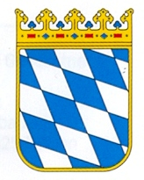
Bayerische Weltstadt.

Der Freistaat Bayern ist das flachengroste Land Deutschland. Mitten im Alpenvorgang liegt die Landeshauptstadt München, seit Kriegsende zur Millionenstadt herangewachsen und von manchen „Deutschlands heimliche Hauptstadt“ genannt.
Munchen, die Hauptstadt des Landes Bayern, ist eine der grosten und schönsten Städte Deutschland. Im 12. Jahrhundert gründeten Mönche an der Isar eine Siedlung. „ Bei den Mönchen“ (Munichen) nannte die Bevölkerung diese Siedlung, aus der später die Stadt München sich entwickelte. Ein Mönch in schwarzer Kutte ist heute noch im den Wappen der Stadt zu sehen.
Zum ersten Mal wird München als Stadt im 13. Jahrhundert in Klosterannalen erwähnt. Im 16. Jahrhundert wurde es zur Hauptstadt Bayerns. Von Seen und Bergen umgeben, mit seinen Domen und Museen ist München eine der schönste und gemütlichsten Städte des Landes. Das Wahrzeichen der Stadt ist die im 15. Jahrhundert im spatgotischen Stil erbaute Frauenkirche oder der Dom mit zwei unvollendeten Türmen, die mit birnformigen Hauben bedeckt sind. Zu den Kunstwerken der Architektur Münchens gehören auch die im Renaissancestil erbaute Michaeliskirche, die Theatinerkirche (Barock), das alte Rathaus, das Nationaltheater, das Opernhaus, das Schloss u. a.
München besitzt eine der reichsten Kunstsammlungen der Welt. Die Glyptothek ist ein Museum der Bildhauerkunst. Hier finden wir Werke aller Zeiten: von den Skulpturen der alten Ägypter und Assyrier, der Griechen und Römer bis zu den Werken von Bildhauern unserer Zeit.
Die Alte Pinakothek enthält Meisterwerke der europäischen Malerei des 14. bis 18. Jahrhunderts. Die italienische Renaissance, die nordische Kunst sind hier vertreten, ebenso wie die niederländische Malerei. Besonders reich ist die Rubenssammlung. Kupferstiche, Handzeichnungen von Rembrandt und Dürer, eine Sammlung von etruskischen, friesischen, sizilianischen und unteritalienischen Vasen erwecken das Interesse der Besucher.
Die Alte Pinakothek in München gehört zu den bedeutendsten Galerien der Welt. Ihre Anfange reichen bis in die Renaissance zurück. Um 1530 liess Herzog Wilhelm IV. fur die Munchener Residenz eine Folge von Historienbildern malen, aus der die „Alexanderschlacht“ hervorragt.
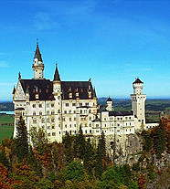Albrecht Altdorfer hat mit dieser Tafel ein Bild geschaffen, das heute noch als Wunderwerk der Malerei gilt. Zu Beginn des 17. Jahrhunderts entfaltete Kurfürst Maximilian I. eine rege Sammeltatigkeit. Ihm verdankt München die zahlreichen Werke Albrecht Dürers, darunter die berühmten „Vier Apostel“. Weitere Erwerbungen erhoben die Münchener Galerie zu europäischem Rang. 1803 setzte die Säkularisation ein, und mit ihr requuerierte der Staat zahlreiche Kunstwerke aus Kirchen und Kloster.
So gelangten viele Werke der altdeutschen Malerei in die Munchener Galerie. Als 1836 der heutige, von Leo von Klenze entworfene Museumsbau eingeweiht wurde, erhielt damit die europaische Malerei in Bayern einen neuen grossartigen Rahmen. Die Galerie wurde auf den klassischen griechischen Namen „Pinakothek“, d. h/ Bildersammlung getauft. Im 19. Jahrhundert konnten Werke von Leonardo da Vinci, Antonello Messina und Franc Hals erworben werden. 1909-1911 kam ein so eindrucksvolles Bild wie die „Entkleidung Christi“ von El Greko hinzu, sowie ertklassige Gemalde von Goya und Guardi. Als bedeutendste Neuerwerbung der letzten Jahre muss schliesslich noch das kleine Selbstbildnis von Rembrandt genannt werden.
In der Neuen Pinakothek sind Porzellanbilder, Antiquarien, Bilder moderner Meister, Kopien venetianischer und spanischer Meister gesammelt. Die Städtische Galerie und die Lenbach-Galerie zeigen Werke Franz von Lenbachs

(1836-1904, bedeutender Bildnismaler der Gründerzeit) und die bedeutende Kandinsky-Sammlung.
Ein grossartiges einmaliges Werk der Erzgiesserei ist die in München errichtete dreissig Meter hohe Reisenstatue „Bavaria“. Sie ist innen hohl. Eine Treppe fuhrt hinauf in den Kopf. Durch die Augen der Statue kann man auf die Stadt hinaussehen.
Viele werdende Künstler kommen nach München, um an der Akademie der Bildenden Künste zu lernen und sich zu vervollkommnen. Das Kunstlerviertel Schwabing ist der Münchener Montmartre.
Auch die Musik wird in München gepflegt. Hier gibt es ein Opernhaus, Konzertsale, Musikschulen.
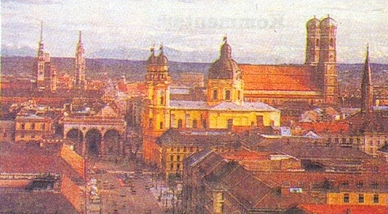
München ist auch eine Statte der Wissenschaft. An der Universität und den technischen Hochschulen studieren Hunderte von Studenten. Um die Wissenschaft zu popularisieren, wurde in München das „Deutsche Museum“ eröffnet. Das ist ein gewaltiger Gebäudekomplex. Hier kann man anschaulich die Geschichte der Mechanik, Optik, Elektrizitätslehre und Chemie studieren. Modelle der ersten und der neuesten Kraftwagen, von Flugzeugen, Lokomotiven und Dampfern stehen da. Es gibt Reisenraume, in denen die Arbeit in Bergwerken und Fabriken dargestellt wird.

Tausende von Buchern werden jährlich von Münchener Bucherverlagen herausgegeben. Die Filme, die die Münchener Filmgesellschaft produziert, sind gut bekannt. Weltberühmt ist aber auch das Münchener Bier.
München – was ist das eigentlich? Ein internationaler Treffpunkt oder einfach Bayern? Beides. Der in 800jahriger Geschichte gewachsene Stadtkern hat seinen historischen Charakter bis heute bewahrt. Doch trotzdem ist Munchen modern und jung. In Munchen vereinen sich die Extreme – bayerische Tradition und Weltoffenheit.
Munchen zahlt zwar 1,3 Millionen Einwohner und ist 310 Quadratkilometer gross, doch keine Angst: die Sehenswurdigkeiten der Altstadt schaffen Sie zu Fuss. Munchen macht es Ihnen leicht, denn Munchen hat die Altstadt zur Fussgangerzone gemacht! Das Spazierengehen wurde zum Vergnugen. Starten Sie ohne Angst! Die Turme, die uber die Hausdacher schauen – der “Alte Peter”, die Frauenkirche, das Neue Rathaus – weisen Ihnen den Weg ins Herz der Stadt, zum Marienplatz. In seiner Mitte – die Mariensaule. Von hier fuhrt der Weg zum grossten Geschaftsviertel der Stadt – der Kaufingerstrasse, der Neuhauser Strasse und in anderer Richtung zur Maximilianstrasse, der Hauptstrasse der Stadt.
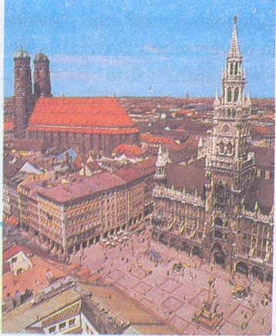
Beim Spaierengehen kann man Sprachen aus aller Welt horen, denn Munchen ist Deutschlands Fremdenverkehrsmetropole und eine internationale Stadt. Hier leben uber 200 000 Auslander: Kunstler, Kaufleute, Studenten, Gastarbeiter. Kein Wurder also, dass es in Munchen Restaurants mit Spezialitaten aus aller Welt gibt. Die Speisekarte reicht von Argentinien bis
Indonesien und von Mexiko bis China.Doch geniessen Sie erst einmal diebayerischen Spezialitaten: Weisswurste mit Brezen, Schweinshxn mit Kohl und Bier, am besten in einem der vielen Biergarten unter schattigen Kastanien.

Zum Bestaunen:

Schlosser, Kirchen und andere Sehenswürdigkeiten:

Residenz
Der im 16.-19. Jahrhundert entstandene Gebäudekomplex ist ein einzigartiges Zeugnis europäischer Kulturentwicklung, in dem sich die Stilepochen der Renaissance, des Barocks, Rokokos und Klassizismus widerspiegeln. Heutzutage gibt es hier verschiedene Sammlungen und Museen.

Frauenkirche (Dom)
Das Wahrzeichen Münchens und eine Fundgrube an Kunstschatzen.

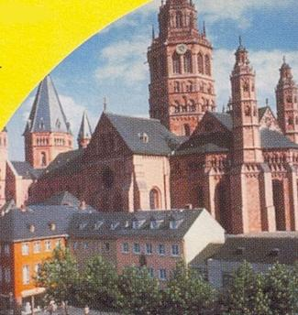
Sankt Michael

Der repräsentativste Renaissance-Kirchenbau in Deutschland. Kunstsammlungen und Museen.

Alte Pinakothek
Eine der bedeutendsten Gemaldegaerien der Welt. Malerei des 14.-18. Jahrhunderts (umfangreiche Rubens-Sammlung, Dürer, Cranach, Rembrandt, Raffael, Tizian, Velazquez, Murillo).

Deutsches Museum
Das grosste Technische Museum der Welt (Autos, Flugzeuge)

Neue Pinakothek und Neue Staatsgalerie
Malerei und Plastik des 19. und 20. Jahrhunderts. Romantik, Impressionismus, Expressionismus, Kubismus und Moderne.

Olympia-Stadion
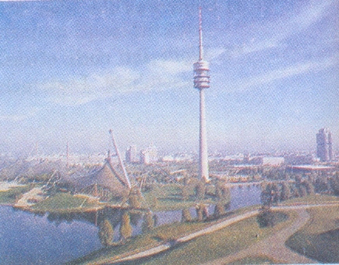
Hier fanden 1972 die Olympischen siele statt. Über dem Stadion das grosste und teuerste Dach der Welt . Hier ist auch der Olympia-Turms heisst der Fernsehturm in dem schonen Olympia-Park.

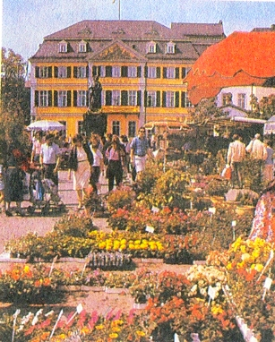

Der Englische Garten

Einer der altesten Landschaftsgarten des Kontinents zieht sich am Isarufer entlang.
Isar ist ein Fluss, der durch Munchen fliesst .

Wer ist das Münchner Kindl?

Auf der Turmspitze des Neuen Rathauses sehen wir das Wappen der Stadt, das fast zwei Meter hohe Münchner Kindl aus Kupfer. Im 10. Jahrhundert war am Fluss Isar eine kleine Siedlung. Mönche aus dem Kloster Tegernsee siedelten sich hier als erste und nannten ihre Siedlung Munichen „bei den Mönchen“.
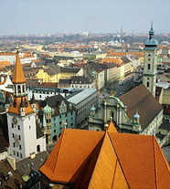
Später wurde hier ein Kloster gebaut. Der Mönch wirkt von 85 m hohen Rathausturm wie ein kleines Kindl in seinem Nachthemd, so sieht die Kutte von unten aus. In der linken Hand halt der Mönch die Bibel. Mit der rechten segnet er die Stadt.

Das Wahrzeichen von München oder die Sage von der Frauenkirche

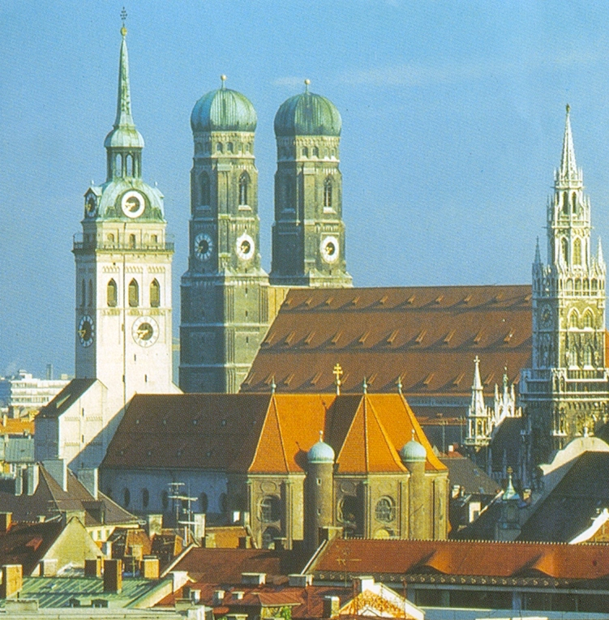
Das Wahrzeichen von München – die Frauenkirche wurde 1468-1494 erbaut. Herzog Sigismund hat den Bau finanziert. 30 Jahre später erhielt der Dom die charakteristischen „welschen Hauben“ nach dem Vorbild italienischer Renaissancekuppeln.
Eine Sage erzahlt, dass der Teufel dem Baumeister Unterstutzung beim Bau versprossen hat, falls dieser die Kirche ohne Fenster baut, also wertlos.
Als sie vollendet war, zeigte der Baumeister dem Teufel sein Werk von dem Platz unter der Orgel aus. Von da aus waren keine Fenster zu sehen. Doch als der Teufel den Betrug merkte, stampfte er vor Wut auf den Boden und hinterliess da seinen Fussabdruck.
Die ungewöhnliche Grosse der Kirche erklärt sich durch ihre Doppelfunktion. Zum einen ist sie als Bischofskirche, zum anderen als Grablege der Wittelsbacher Herzoge bekannt.

Das Glockenspiel am Münchner Rathausturm

Vormittags um 11 Uhr geht es eng zu auf dem Marienplatz. Das Glockenspiel am 85 m hohen Turm ist die Hauptattraktion des Platzes. Tausende von Leuten stehen still da und starren in den Himmel. Sie starren zum Rathaus empor, zum Glockenspiel und dem Schafflertanz. Der Schafflertanz ist zur Erinnerung an die schwere Pestepidemie von 1515 bis 1517 geschaffen. Die Schäffler waren damals die ersten, die sich wieder auf die Strasse wagten du mit ihrem Tanz den Mitburgern neuen Lebensmut gaben. Das Glockenspiel am Rathausturm ist das Grosste in Deutschland. Die 43 Glocken (20 Pfund bis 26 Zentner schwer) können zwölf Lieder lauten.

Die Ludwig-Maximilian-Universitat.
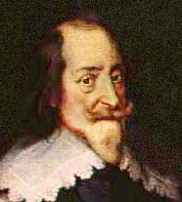
München ist Sitz zweier Universitäten und vieler Hochschulen.
Hier studieren 106 000 Studenten. Die Ludwig-Maximilian-Universitat mit über 60 000 Studenten ist die grosste Universität Deutschlands.
Sie wurde von Herzog Ludwig dem Reichen gegründet. In der Universitatsbibliothek
gibt es 2,2 Mio Bucher. Der Platz vor der Universität heisst Geschwister-Schmoll-Platz und erinnert an die bekanntesten Mitglieder der Widerstandsgruppe „Weisse Rose“ , Hans und Sophie Scholl, die am 18. Februar 1943 angezeigt, verhaftet und vier Tage später hingerichtet wurden.

Die Bavaria GmbH in Geiselgasteig.

Die Bavaria Film-Studios in Geiselgasteig liegen im Suden von Munchen und sind Europas Film-Studio
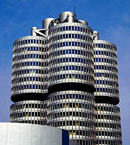Nummer eins! Hier haben weltberuhmte Regisseure und Schauspieler gearbeitet: Ingmar Bergmann, Billy Wilder, Bob Fosse, Stanleu Kubrick und viele andere. Heute produzieren hier nicht nur deutsche Künstler, sorgen auch talentvolle Regisseure und Schauspieler aus verschiedenen Ländern. Es besteht eine lange Tradition deutsch-amerikanischer Zusammenarbeit.
Hier hat Alfred Hichcock in den zwaniger Jahren seinen ersten Film gedreht. Hier entstanden auch andere amerikanische Filme z. B. „Die unendliche Geschichte“.
Dieser Film kostete 60 Mio DM. Die Figuren und Kostüme dieser Produktion werden jahrlich von Millionen von Touristen besichtigt.

Das Münchner Oktoberfest.

Das Oktoberfest ist das grosste Volksfest der Welt. Es hat für München und sein Umland eine grosse Bedeutung. Das Fest reicht bis ins Jahr 1810 zurück. Anlasslich der Hochzeit Ludwigs des Ersten mit Therese von Sachsen 1810 wurde ein Pferderennen veranstaltet.
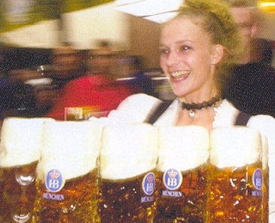
Dies ist die Geburtsstunde des Oktoberfestes. Das Oktoberfest findet komischerweise im September statt un wird von vielen Menschen besucht.
Jeder zweite Besucher stammt aus München, die anderen kommen aus Bayern und anderen deutschen Städten. Acht Prozent reisen aus dem Ausland an. Das sind 500 000 Besucher. Schon bei der
Eröffnung locken 7000 Teilnehmer beim Trachten - und Schützenzug durch die Stadt 15 000 Zuschauer an. Das Volksfest bietet 10 000 Menschen Arbeit. In jedem Grosszelt, wo das Bier ausgeschenkt wird, arbeiten 300 Arbeiter. Jeder Besucher lässt durchschnittlich 50 DM auf dem Festplatz zurück: fur Bier und Ochsenbraten, fur Souveniers und Karussell, viel mehr aber fur Hotels und Shopping . Also das Oktoberfest ist nicht nur ein Vergnügen, sondern ein grosser Wirtschaftsfaktor.

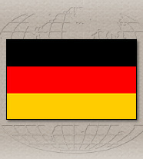

Berlin
Das Land Berlin nimmt unter den Bundeslandern in jeder Hinsicht eine Sonderstellung ein. Wie Bremen und Hamburg ist es ein Stadtstaat. Berlins Geschichte beginnt im Mittelalter. Die Stadt entwickelte sich aus einer Siedlung und einem spateren Handelsplatz am Ubergang der Spree ganz in der Nahe der heutigen Muhlendammbrucke. An dieser Stelle kreuzten sich zwei wichtige Handelsstrassen, die vom Rheinland in polnische Gebiete und vom suddeutschen Raum zur Ostsee fuhrten.
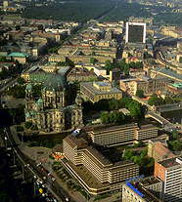
In der Zeit der feudalen Ostexpansion entstanden hier um 1230 die Schwesterstadte Berlin und Kolln.
Im verlauf des 13. und 14. Jahrhunderts errangen die 1307 zu einem Gemeinwesen vereinigten Stadte bedeutende politische Rechte. Im 15. Jahrhundert wurde Berlin Residenz der Markgrafen von Brandenburg. Mit dem Aufstieg Brandenburg-Preussens wuchs seine Bedeutung. Vom 15. und 16. bis zum Ende des 18. Jahrhunderts entwickelte sich Berlin zur Residenzstadt der brandenburgischen Kurfursten und spateren preussischen Konige. Eine weltstadtische Entwicklung setzte ein, als Berlin 1871 Hauptstadt des Deutschen Reiches wurde. 1871 war Berlin die grosste Stadt im damaligen Deutschland.
Vor dem Zweiten Weltkrieg war die Reichshauptstadt Berlin Verkehrsknotenpunkt und Handelszentrum Mitteleuropas. Diesen Rang hat es durch die Spaltung der Stadt eingebusst. Aber noch heute ist Berlin die grosste Industriestadt Deutschlands. Die wichtigsten Erzeugnisse sind Elektrogerate, Maschinen, Bekleidung, optische Artikel, pharmazeutische Produkte und Druckerzeugnisse. Viele der in der Bundesrepublik ansassigen Grossunternehmn haben in Berlin (West) Zweigniederlassungn gegrundet. Berlin ist heute auch eine der fuhrenden europaischen Kongress- und Messestadte. Als Kunst- und Theaterstat geniesst es internationalen Ruf. Zum Stadtgebiet gehoren ausgedehnte Walder und Seen.
Der Ruf Berlins grundet sich nicht zu letzt auf seine reizvolle landschaftliche Umgebung mit ausgedehnte Waldern und zahlreichen Seen.
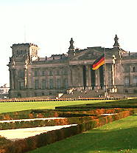
Am 2. Mai 1945 war die Eroberung Berlins durch sowjetische Truppen beendet, die in Berlin stationierten Einheiten der deutschen Wehrmacht kapitulieren. Schon vor dem Ende des Krieges, im September und November 1944, hatten die
Sowjetunion, Grossbritannien und die Vereinigten Staaten eine Festlegung uber die kunftigen Besatzungszonen getroffen, in die im folgenden Jahr auch Frankreich einbezogen wurde.
Die endgultige Fassung vom 26.Juli 1945 sprach von einer Einteilung in vier Zonen, „deren je eine einer der vier Machte zugewiesen wird, und in ein besonderes Berliner Gebiet, das gemeinsam von den vier Machten besetzt wird“. Am 11. Juli 1945 nahm die Allierte Kommandatur ihre Tatigkeit auf.
So erfolgte die Teilung der Stadt. Ostberlin wurde zum „Demokratischen Sektor“ und spater zur Hauptstadt der DDR erklart (die Deutsche Demokratische Republik wurde am 7. Oktober 1949-gegrundet).
Seit dem 3. Oktober 1990 ist Deutschland wieder vereint. Die Hauptstadt Deutschlands ist auch wiedervereinigt.

Berliner Bar (aus der Geschichte der Berliner Wappens).
Er ist sehr alt und dennoch jung wie eh und je: der gute Petz, der Berliner Wappenbar.
Bevor der Berliner Wappenbar erschien, beherrschte der rote Adler Siegel und Wappen der Orte an Spree und Havel.
Doch die Berliner wollten ein eigenes Symbol und Wappenzeichen haben und ersannen – den Baren. Wie es dazu kam, lasst sich heute nicht mehr rekonstruieren. Jedenfalls hat der Stadtname Berlin – so bereits in den altesten Belegen 1244, 1251 – mit dem deutschen Wort Bar nichts zu tun. Er ist in dem einst auch von Slawen besiedelten Gebieten, wo man ihm als Flurnamen begegnet, wohl am ehesten aus dem Slawischen als „Ort am Sumpf, in sumpfiger Gegend“ zu deuten.
Kurz erwahnt sei noch, dass der Bar in altgermanischen Tiersagen der Konig der Tiere und fur die Griechen das starkste Tier des Waldes war. Wie dem auch sei, Meister Petz erscheint in Berlin erstmals 1280, im zweiten Siegel der Stadt. Mit dem Erscheinen der (schwarzen) Bare in den Siegeln und Wappen Berlins gab sich der (rote) Adler jedoch nicht geschlagen. Der „Kampf“ zwischen beiden zog sich uber Jahrhunderte hin. Endgultig beherrschte der Bar allein das Berliner Wappen, als sich 1920 acht Stadte, 59 Landgemeinden und 27 Gutsbezirke zur neuen Stadtgemeinde Gross-Berlin zusammenschlossen.
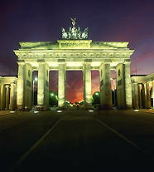
Die offizielle Form erhielt das Wappen jedoch erst durch Professor Sigmund von Weech: im silberven Schild mit zweifacher roter Umrandung ein rotgezungter schwarzer Bar, im Oberwappen eine funfarmige rote Mauerkrone. Das geschah 1935.
Nach der Befreiung Berlines durch die Sojetarmee wurde dieses Wappen bestatigt. In Westberlin wurde
ein separates Westberliner Wappen eingefuhrt : Mit dem Gesetz vom 13. Mai 1954 beschloss das Westberliner Abgeordneten Haus: „Das Landeswappen zeigt in silbernem (weissem) Schild einen aufgerichteten schwarzen Baren mit roter Zunge und roten Krallen. Auf dem Schild ruht eine goldene,
funfblattrige Laubkrone, deren Stirnreif aus Mauerwerk mit einem Tor in der Mitte ausgestattet ist“ In dieser Gestaltung gilt das Wappen seit 1990 fur das wiedevereinigte Berlin weiter.
Die Hauptstadt Deutschlands Berlin liegt an der Spree und zahlt uber 3 Millionen Einwohner. Berlin wurde im 13. Jahrhundert gegrundt. Zweihundert Jahre nach seiner Grundung war Berlin eine der reichsten Stadte Deutschlands. 1871 wurde Berlin Hauptstadt Deutschlands. In Berlin gibt es uber 70 Museen und Schlosser, uber 38 Galerien, viele Theater, Opern und Kabaretts. Sehenswert sind hier auch: die beruhmten Strassen der Kurfurstendamm und Unter-den- Linden, der Tiergarten, der Fernsehturm und vieles andere. Das Branderburger Tor ist eines der Wahrzeichen Berlins und das heutige Symbol der Einheit Deutschlands.

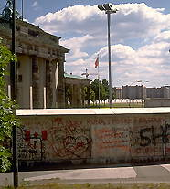
Bunte Bilder auf Beton
Berlin hat eine neue Galerie: die alte Mauer. Fast drei Jahrzehnte trennte die Betonwand Berlin in zwei Teile. Jetzt hat man sie fast uberall abgerissen. Doch direkt neben einem Kanal stehen noch 1300 Meter. Eine Berliner Kunstlerin hatte die Idee zu einer riesigen Freiluft-Galerie.
118 Kunstler aus 21 Landern kamen. Sie bemalten 4196
Quadratmeter mit uber 400 Litern Farbe. Die Bilder sind 20 bis 30 Quadratmeter gross. Themen: Umwelt, Toleranz oder Frieden.
Viele Touristen kommen, um sich die bunten Bilder anzuschauen. Spater will man die Kunstwerke zerleqen und rund um die Welt schiken. Auch in Amerika und Asien kann man dann die Ausstellung sehen. Am Ende will man die Bilder versteigern. Die Halfte des Gewinns bekommt dann eine Schule fur schwerhorige Kinder. Die steht namlich ganz in der Nahe der Freiluft – Galerie.

